○普通徴収から特別徴収への切替え等
(1) 毎年１月３１日までに提出することになっている給与支払報告書（総括表）の右下の「特別徴収義務者指定番号」の欄に朱書きで「特別徴収へ切替え」と記載の上、市町村にご提出ください。市町村から５月３１日までに特別徴収税額の通知を送付いたします。

【給与支払報告書（総括表）】
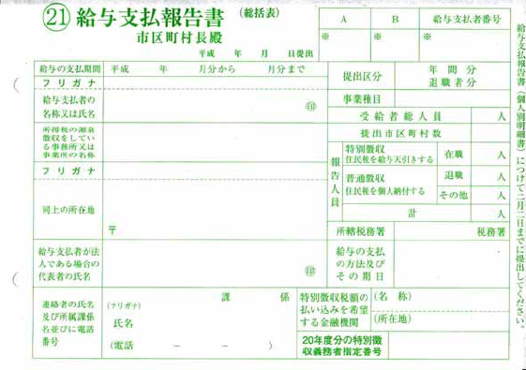
この欄に赤色で
特別徴収へ切替え とご記入ください。

(2) 給与支払報告書（総括表）提出後に普通徴収から特別徴収に切り替える場合は、「特別徴収への切替届出書」に納付済期、特別徴収開始月を必ず記入し、ご提出ください。
(3) 事業者の名称や所在地の変更があった場合は、速やかに「特別徴収義務者の所在地・名称変更届出書」をご提出ください。
(4) 特別徴収税額の通知書や納入書等に記入された指定番号は、各事業者固有の番号となります。今後、市町村に提出される書類には、必ずこの番号を記入する必要がありますので、ご留意ください。

